**Информация по материалам самообследования и внутренней системы оценки качества образования**

Муниципальное бюджетное общеобразовательное учреждение Горицкая основная общеобразовательная школа____________________________________________________________

*(полное наименование образовательной организации)*

(сокращенное наименование – МБОУ Горицкая ООШ)

Образовательная деятельность осуществляется на основании лицензии на осуществление образовательной деятельности №_4135_ от _____01 августа 2016_ г. (серия 32Л01 №0002874 ) с приложением (серия _32П01 № 0002064 ), свидетельства о государственной аккредитации №_403__ от __01 сентября 2016г. (серия 32А05 №0000251 ) с приложением (серия 32А07 №0000310 ); Устава, утвержденного постановлением администрации Погарского района от 07 декабря 2015г_ №696__

**I Общая информация о школе.**

В образовательной организации (далее – ОО) функционируют __6__ классов комплектов.

|  |  |  |  |  |  |  |  |  |
| --- | --- | --- | --- | --- | --- | --- | --- | --- |
| Класс | 1 | 2 | 3 | 4 | 6 | 7 | 8 | 9 |
| Количество учащихся | 2 | 1 | 2 | 2 | 3 | 2 | 4 | 3 |
| Всего по уровням | 7 | | | | 12 | | | |
| Всего | 19 | | | | | | | |

Формы получения образования в ОО:

• очная *__19___* человек

• очно-заочная __0___ человек

• заочная __0___ человек

Обучаются по индивидуальному учебному плану __0___ человек

Обучаются на дому __0___ человек

Обучаются по адаптированной основной образовательной программе __0___ человек

**II** У***словия реализации ООП***

2.1.Кадровые условия.

Всего педагогов– 9

Имеют высшее педагогическое образование – _6__ чел. (_66_ %)

Имеют среднее профессиональное педагогическое образование – _3__ чел. (_33_ %)

Имеют высшее или среднее профессиональное непедагогическое образование – _0_ чел. (0 %)

Не имеют профессионального образования - _0__ чел. (_0__ %)

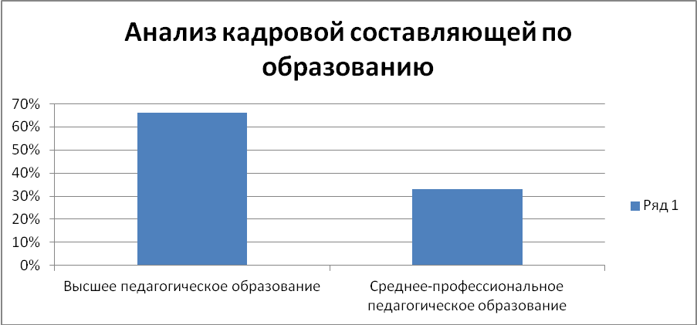

*Педагогов, не имеющих педагогического образования и(или) профессионального образования (преподаваемые ими предметы, квалификационная категория, дата аттестации, курсы повышения квалификации (год, тема) - Отсутствуют.*

Имеют высшую квалификационную категорию – _1__ чел. (_11__ %)

Имеют первую квалификационную категорию – _5__ чел. (__56 %)

Имеют соответствие занимаемой должности – _3__ чел. (__33 %)

Не аттестованы на соответствие занимаемой должности - _0__ чел. (__0_ %)

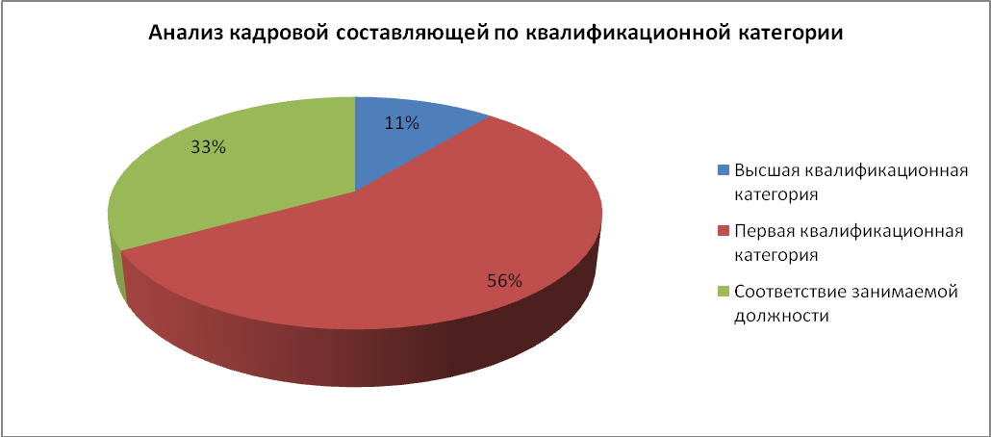

Численность педагогических работников, преподающих дополнительно предмет не соответствующий квалификации по диплому – _8__ чел. (__89_ %)

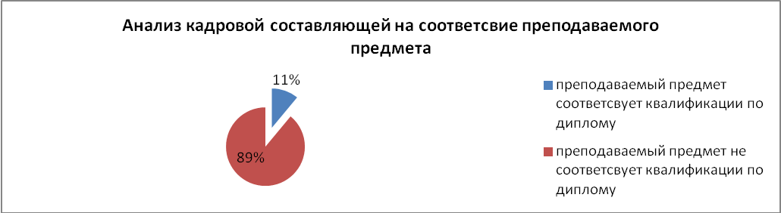

Из них прошли курсы повышения квалификации по предаваемым предметам – _9__чел. (__100%).

При этом 100% предметов в начальной школе ведут специалисты с соответствующей квалификацией по диплому. В основной школе это соответственно 39% (соответствует) и 61% (не соответствует).

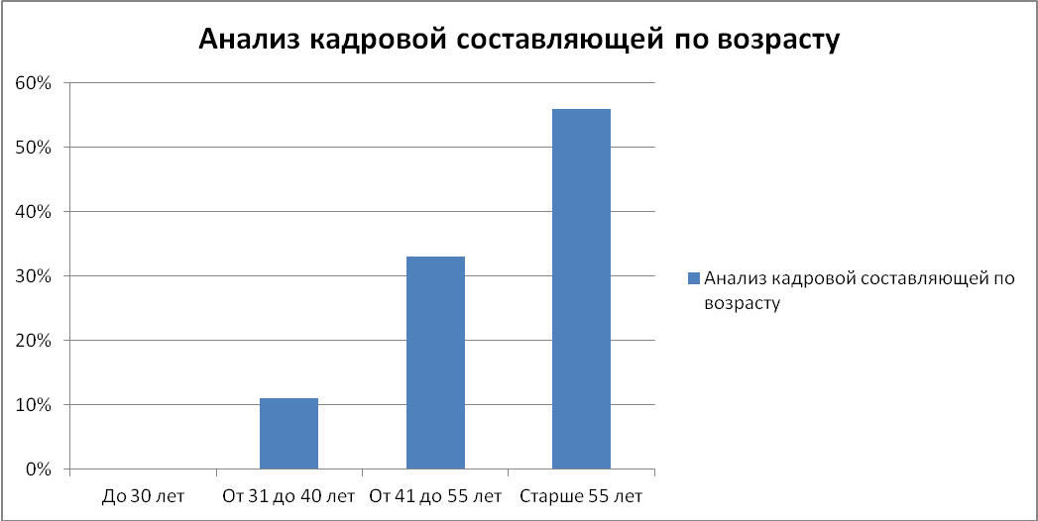

Численность педагогических работниковв возрасте до 30 лет – _0__ чел. (_0__ %)

Численность педагогических работниковв возрасте от 31 до 40 лет – _1__ чел. (_11__ %)

Численность педагогических работниковв возрасте от 41 до 55 лет – _3__ чел. (_33__ %)

Численность педагогических работниковв возрасте после 55 лет – _5__ чел. (_56__ %)

Численность педагогических работников, педагогический стаж работы которых составляет:

* до 5 лет - _0__ чел. (_0_ %)
* от 6 до 10 лет -1 чел. (11 %)
* от 11 – до 20 лет _1__ чел. (__11_ %)
* от 21 до 30 лет 2 чел. (22%)
* свыше 30 лет – 5 чел (56%)

Численность педагогических и административно-хозяйственных работников, прошедших за последние 3 года повышение квалификации по профилю профессиональной деятельности и (или) иной осуществляемой в образовательной организации деятельности - 9 чел. (100 %)

Численность педагогических и административно-хозяйственных работников, имеющих профессиональную переподготовку по профилю/направлению профессиональной деятельности или иной осуществляемой в образовательной организации деятельности – _1__ чел. (_11__ %)

Численность педагогических работников, прошедших повышение квалификации по введению в образовательный процесс федеральных государственных образовательных стандартов общего образования (по уровням), в общей численности педагогических и административно-хозяйственных работников– 9 чел. (100 %)

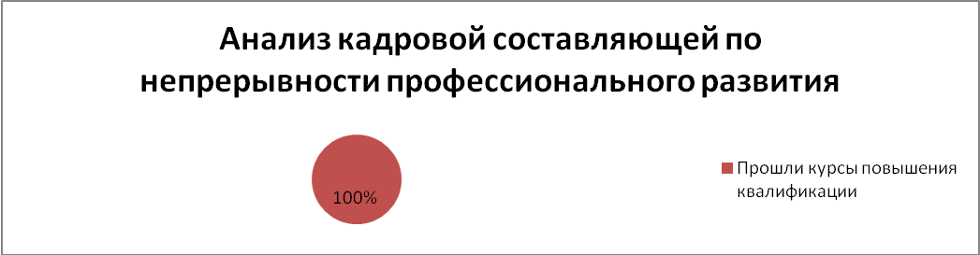

***Управленческие решения: строгий контроль за курсами повышения квалификации.***

2.2. Материально-технические условия

1. Кабинеты, помещения для проведения учебных, практических и лабораторных занятий (*перечислить, анализ оснащенности (по каждому кабинету, помещению) средствами обучения и воспитания, в %)*

|  |  |
| --- | --- |
| *Кабинет учебного предмета* | *% оснащенности* |
| *Технология* | *70* |
| *Биология* | *95* |
| *Химия* | *90* |
| *физика* | *80* |

Условия преподавания учебного предмета «Технология» *(наличие оборудования для преподавания всех разделов)* «Химия», «Биология», «Физика» *(наличие оборудования для проведения практических и лабораторных работ) справки прилагаются*

2) Возможность для беспрепятственного доступа обучающихся с ОВЗ- обеспечено

3) Условия питания и охраны здоровья *справка прилагается*

4) Наличие библиотеки, читального зала, объектов спорта *справка прилагается*

2.3. Учебно-методическое и информационное обеспечение

Количество экземпляров учебной и учебно-методической литературы из общего количества единиц хранения библиотечного фонда, состоящих на учете, в расчете на одного учащегося

10 ед.

Обеспеченность обучающихся учебниками (по классам) - _100 %

Количество компьютеров в расчете на одного учащегося - _0,2ед.

Количество компьютеров, имеющих выход в Интернет - _1 ед.

Договор на предоставление услуг связи (Интернет) заключен с ___ Ростелеком ____________.

В Школе обеспечена возможность осуществлять в электронной форме следующие виды деятельности:

- размещение материалов образовательной деятельности, в том числе, работ обучающихся и педагогов, используемых участниками образовательных отношений информационных ресурсов;

– взаимодействие между участниками образовательных отношений, в том числе, дистанционное посредством сети Интернет;

– контролируемый доступ участников образовательных отношений к информационным образовательным ресурсам в сети Интернет.

*Общий фонд библиотеки* составляет _5110__ экз., в т.ч. школьных учебников – _676____ экз.

*Информационный ресурс:*

**-** Учебный фонд – _676___ экз.

- Электронный образовательный ресурс – ___0____ (электронные учебники)

- Фонд методической литературы - 938 экземпляров,

- Фонд художественной литературы – 3369 экземпляров,

- Фонд энциклопедическая и справочная литература – 107.

Обеспеченность учащихся 1-8 класса учебной литературой составляет 100%.

2.4.Психолого-педагогические условия

Нет педагога-психолога, учителя-логопеда в штате или на иных законных основаниях для организации психолого-педагогического сопровождения образовательного процесса

**III. Оценка результатов освоения ООП.**

***3.1 Оценка качества подготовки обучающихся***

Сравнительный анализ итогов успеваемости за последние 4 года

|  |  |  |  |  |  |
| --- | --- | --- | --- | --- | --- |
| Учебный год | на «5» | на «4» и «5» | на «2» | Качество знаний | Успеваемость |
| Начальное общее образование | | | | | |
| 2014-2015 |  | 6 |  | 60 | 100 |
| 2015-2016 | 1 | 1 | 1 | 25 | 88 |
| 2016-2017 |  | 2 |  | 40 | 100 |
| 2017-2018 |  | 3 |  | 100 | 100 |
| Основное общее образование | | | | | |
| 2014-2015 | 2 | 1 |  | 23 | 100 |
| 2015-2016 | 4 | 1 |  | 29 | 100 |
| 2016-2017 | 3 | 1 |  | 23,5 | 100 |
| 2017-2018 | 2 | 2 |  | 25 | 100 |
| В целом по образовательной организации | | | | | |
| 2014-2015 | 2 | 7 |  | 33 | 100 |
| 2015-2016 | 5 | 2 | 1 | 28 | 96 |
| 2016-2017 | 3 | 3 |  | 27 | 100 |
| 2017-2018 | 2 | 5 |  | 36,8 | 100 |

**Сравнительные показатели качества знаний по школе**

**

Из данной таблицы видно, что в течение последних 4 лет общая успеваемость держится близко к уровню 100%. Качественная успеваемость за последних 4 года повысилась. В новом учебном году необходимо продолжить работу над повышением качественной составляющей успеваемости в школе.

Сохранность качества знаний по классам за четыре года

|  |  |  |  |
| --- | --- | --- | --- |
| **2014-2015** | **2015-2016** | **2016-2017** | **2017-2018** |
|  |  |  | 1кл.--------- |
|  |  | 1 кл. – не оценивается | 2 кл.-100 |
|  | 1 кл. – не оценивается | 2 кл.- 100 | 3кл.-100 |
| 1 кл. – не оценивается | 2 кл.- 100 | 3кл.- 0 | 4кл.--------- |
| 2 кл.- 50 | 3кл.- 33 | 4кл.- 33 | 5кл.-33 |
| 3кл.- 50 | 4кл.- 0 | 5кл.- 0 | 6кл.-0 |
| 4кл.- 32 | 5кл.- 32 | 6кл.- 40 | 7кл.-40 |
| 5кл.- 0 | 6кл.- 0 | 7кл.- 0 | 8кл.-0 |
| 6кл.- 25 | 7кл.- 25 | 8кл.- 25 | 9 кл.-25 |
| 7кл.- 33 | 8кл.- 33 | 9 кл.- 33 | - |
| 8кл.- 50 | 9 кл.- 50 | - | - |
| 9 кл. - 0 | ***-*** | - | - |

Качество знаний по школе за 4 года стабильно и составляет в среднем 31,2 %. Коллективу необходимо работать над повышением качества знаний.

Сравнительные показатели качества знаний по предметам

|  |  |  |  |  |  |  |  |  |
| --- | --- | --- | --- | --- | --- | --- | --- | --- |
| **Предметы учебного плана** | **2014 -2015** | | **2015 -2016** | | **2016 - 2017** | | **2017 - 2018** | |
| % кач.знан. | % усп. | %  кач.знан. | % усп. | %  кач.знан. | % усп. | %  кач.знан. | % усп. |
| Русский язык | 50 | 100 | 57 | 100 | 64 | 100 | 36,8 | 100 |
| Литература | 79 | 100 | 68 | 100 | 88 | 100 | 52,6 | 100 |
| Иностранный язык | 65 | 100 | 70 | 100 | 68 | 100 | 41,2 | 100 |
| Математика | 56 | 100 | 64 | 100 | 68 | 100 | 39,4 | 100 |
| Информатика и ИКТ | 83 | 100 | 82 | 100 | 100 | 100 | 36,3 | 100 |
| История | 82 | 100 | 84 | 100 | 76 | 100 | 43,7 | 100 |
| Обществознание | 84 | 100 | 83 | 100 | 77 | 100 | 37,5 | 100 |
| География | 69 | 100 | 76 | 100 | 71 | 100 | 37,5 | 100 |
| Окружающий мир | 82 | 100 | 80 | 100 | 80 | 100 | 100 | 100 |
| Физика | 52 | 100 | 63 | 100 | 69 | 100 | 36,4 | 100 |
| Химия | 43 | 100 | 55 | 100 | 60 | 100 | 16,7 | 100 |
| Биология | 84 | 100 | 79 | 100 | 86 | 100 | 37,5 | 100 |
| Музыка | 96 | 100 | 100 | 100 | 94 | 100 | 92 | 100 |
| Изобразительное искусство | 90 | 100 | 75 | 100 | 71 | 100 | 69 | 100 |
| Технология | 94 | 100 | 97 | 100 | 95 | 100 | 89 | 100 |
| ОБЖ | 75 | 100 | 84 | 100 | 76 | 100 | 66,7 | 100 |
| Физическая культура | 100 | 100 | 100 | 100 | 100 | 100 | 94,7 | 100 |
| Черчение | 60 | 100 | 80 | 100 | 67 | 100 | 25 | 100 |
| Самоопределение | 88 | 100 | 100 | 100 | 88 | 100 |  |  |
| Искусство (МХК) | 77 | 100 | 100 | 100 | 84 | 100 | 83 | 100 |

***Проблемы: Успеваемость по школе за 4 года стабильна и составляет 100% , коллективу необходимо работать над повышением качества знаний.***

***Предполагаемые пути решения: Для повышения качества знаний необходимо индивидуально работать с обучающимися имеющими по одной две «3», классным руководителям работать с родителями.***

***3.2. Соотношение внешней оценки и внутренней самооценки***

С целью изучения объективности результатов оценочных процедур проведено сравнение результатов внешних (ВПР и ОГЭ) и внутренних (результаты промежуточной аттестации и годовая отметка) оценочных процедур. Указанный анализ проведен по классам с учетом разных учителей, работающих в исследуемых классах.

**4 класс**

Соотношение качества знаний обучающихся 4-х классов классу

2016 , 2017, 2018 годы (*таблица 1)*

|  |  |  |  |  |  |  |  |  |  |
| --- | --- | --- | --- | --- | --- | --- | --- | --- | --- |
| качество знаний  4-е классы  в % | **2016** | | | **2017** | | | **2018** | | |
| промежуточная аттестация | итоги года | ВПР | промежуточная аттестация | итоги года | ВПР | промежуточная аттестация | итоги года | ВПР |
| Математика | 50 | 50 | 20 | 83 | 83 | 83 | - | - | - |
| Русский язык | 33 | 33 | 60 | 66 | 66 | 66 | - | - | - |
| Окружающий мир | 50 | 50 | 80 | 83 | 83 | 83 | - | - | - |

Соотношение результатов по итогам 2015-2016 учебного года

(*таблица 2)*

|  |  |  |  |  |  |  |  |  |  |  |  |  |
| --- | --- | --- | --- | --- | --- | --- | --- | --- | --- | --- | --- | --- |
|  | промежуточная аттестация | | | | итоги года | | | | ВПР | | | |
|  | «5» | «4» | «3» | «2» | «5» | «4» | «3» | «2» | «5» | «4» | «3» | «2» |
| Математика 4 | 1 | 2 | 2 |  | 1 | 2 | 2 |  | 1 |  | 4 |  |
| Русский язык 4 | 1 |  | 4 |  |  | 1 | 4 |  | 1 | 2 | 2 |  |
| Окружающий мир 4 | 1 | 3 | 1 |  | 1 | 3 | 1 |  | 1 | 3 | 1 |  |

Соотношение результатов по итогам 2016-2017 учебного года

(*таблица 2)*

|  |  |  |  |  |  |  |  |  |  |  |  |  |
| --- | --- | --- | --- | --- | --- | --- | --- | --- | --- | --- | --- | --- |
|  | промежуточная аттестация | | | | итоги года | | | | ВПР | | | |
|  | «5» | «4» | «3» | «2» | «5» | «4» | «3» | «2» | «5» | «4» | «3» | «2» |
| Математика 4 |  | 5 | 1 |  |  | 5 | 1 |  |  | 5 | 1 |  |
| Русский язык 4 |  | 4 | 2 |  |  | 4 | 2 |  | 3 | 1 | 2 |  |
| Окружающий мир 4 | 1 | 4 | 1 |  | 1 | 4 | 1 |  | 1 | 4 | 1 |  |

Соотношение результатов ВПР в 4-х классах за два года

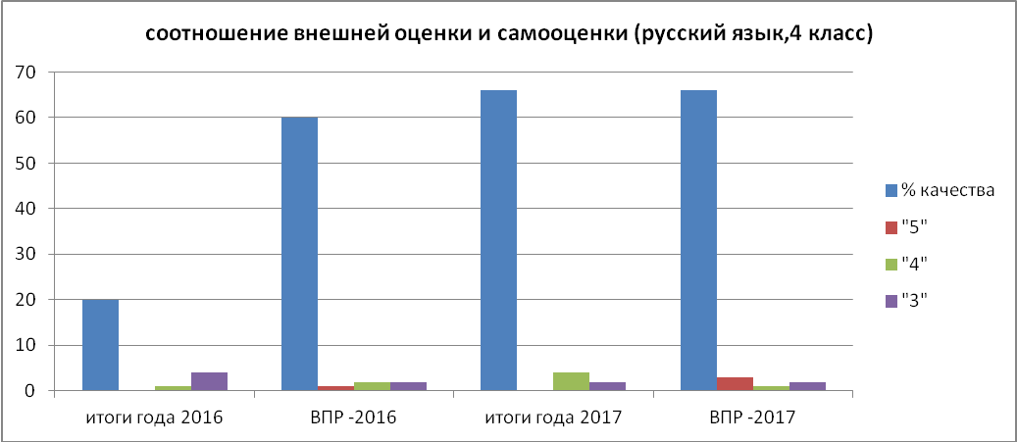

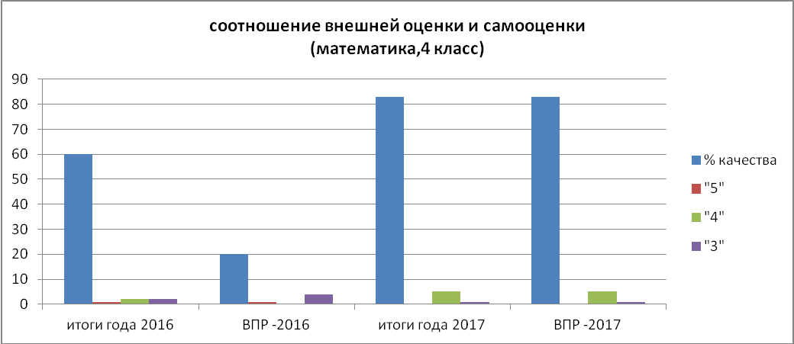

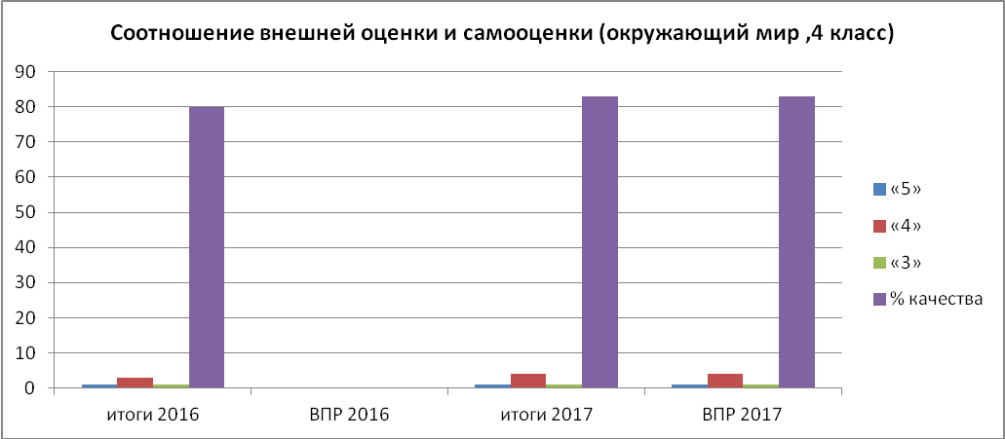

|  |  |  |  |  |  |  |
| --- | --- | --- | --- | --- | --- | --- |
|  | Математика | | Русский язык | | Окружающий мир | |
|  | 2016 | 2017 | 2016 | 2017 | 2016 | 2017 |
| **Оценки совпадают** | **3(60%)** | **6(100%)** | **3(60%)** | **3(50%)** | **5(100%)** | **6(100%)** |
| **ВПР ниже** | **2(40%)** |  |  |  |  |  |
| **ВПР выше** |  |  | **2(40)%)** | **3(50%)** |  |  |
| Количество участников | **5** | **6** | **5** | **6** | **5** | **6** |

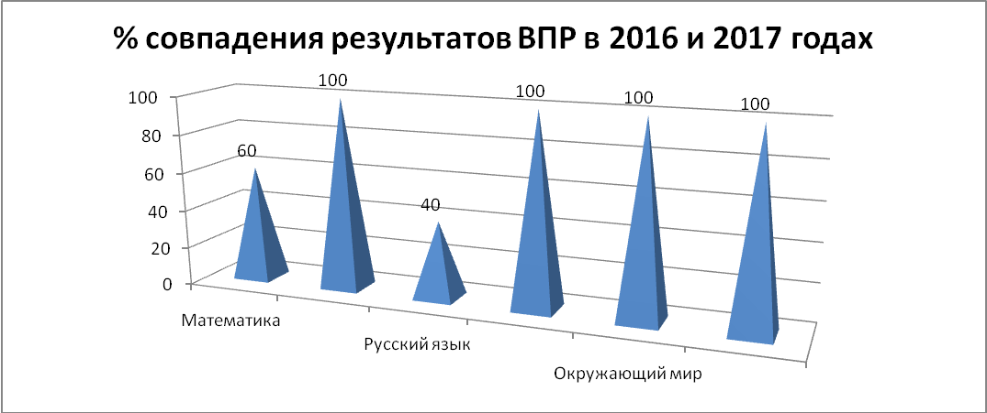

***Выводы:*** *результаты самооценки и внешней оценки на уровне начального общего образования совпадают в 2017году по математике и окружающему миру и окружающий мир в 2016 году..*

**Проанализировать динамику**

По математике в 4 классев2016году отклонение составляет: __-_40__% качество знаний, -_-0,4__ средний балл;.

По русскому языку в 4 классе в 2017отклонение составляет: - _0___% качество знаний, -+0,5__ средний балл; в 2016 году отклонение составляет: +40% качество знаний, +0,6 средний балл .

Таким образом учителям начальных классов необходимо работать над стабильностью результатов.

***5 класс***

Соотношение результатов по итогам 2016-2017 учебного года

(*таблица 2)*

|  |  |  |  |  |  |  |  |  |  |  |  |  |
| --- | --- | --- | --- | --- | --- | --- | --- | --- | --- | --- | --- | --- |
|  | промежуточная аттестация | | | | итоги года | | | | ВПР | | | |
|  | «5» | «4» | «3» | «2» | «5» | «4» | «3» | «2» | «5» | «4» | «3» | «2» |
| Математика | 1 | 2 | 2 |  | 1 | 2 | 2 |  | 1 | 1 | 3 |  |
| Русский язык |  | 1 | 4 |  |  | 1 | 4 |  |  | 1 | 3 | 1 |

Соотношение результатов по итогам 2017-2018 учебного года

|  |  |  |  |  |  |  |  |  |  |  |  |  |
| --- | --- | --- | --- | --- | --- | --- | --- | --- | --- | --- | --- | --- |
|  | промежуточная аттестация | | | | итоги года | | | | ВПР | | | |
|  | «5» | «4» | «3» | «2» | «5» | «4» | «3» | «2» | «5» | «4» | «3» | «2» |
| Математика |  | 1 | 2 |  |  | 1 | 2 |  |  | 1 | 1 | 1 |
| Русский язык |  | 1 | 2 |  |  | 1 | 2 |  |  | 2 |  | 1 |

Соотношение результатов ВПР в 5-х классах за два года

Соотношение внешней оценки и самооценки по русскому языку в 5 классе



Соотношение внешней оценки и самооценки по математике в 5 классе



Сравнительная выборка результатов ВПР (баллы, полученные на ВПР)



***Выводы:*** *результаты самооценки и внешней оценки не совпадают.*

***9 класс***

Соотношение результатов выпускников 9-х классов по обязательным предметам в 2016 г.

|  |  |  |  |  |  |  |  |  |  |  |  |  |
| --- | --- | --- | --- | --- | --- | --- | --- | --- | --- | --- | --- | --- |
|  | промежуточная аттестация | | | | год | | | | ОГЭ-9 | | | |
|  | «5» | «4» | «3» | «2» | «5» | «4» | «3» | «2» | «5» | «4» | «3» | «2» |
| Математика 9 | 1 |  | 1 |  | 1 |  | 1 |  | 2 |  |  |  |
| Русский язык 9 | 1 |  | 1 |  | 1 |  | 1 |  | 1 | 1 |  |  |

Соотношение результатов выпускников 9-х классов по обязательным предметам в 2017 г.

|  |  |  |  |  |  |  |  |  |  |  |  |  |
| --- | --- | --- | --- | --- | --- | --- | --- | --- | --- | --- | --- | --- |
|  | промежуточная аттестация | | | | год | | | | ОГЭ-9 | | | |
|  | «5» | «4» | «3» | «2» | «5» | «4» | «3» | «2» | «5» | «4» | «3» | «2» |
| Математика 9 |  |  |  |  | 1 |  | 2 |  |  | 2 | 1 |  |
| Русский язык 9 |  |  |  |  | 1 |  | 2 |  |  | 2 | 1 |  |

Соотношение результатов выпускников 9-х классов по обязательным предметамв 2018 г.

|  |  |  |  |  |  |  |  |  |  |  |  |  |
| --- | --- | --- | --- | --- | --- | --- | --- | --- | --- | --- | --- | --- |
|  | промежуточная аттестация | | | | год | | | | ОГЭ-9 | | | |
|  | «5» | «4» | «3» | «2» | «5» | «4» | «3» | «2» | «5» | «4» | «3» | «2» |
| Математика 9 |  |  |  |  |  | 1 | 3 |  |  | 3 | 1 |  |
| Русский язык 9 |  |  |  |  |  | 1 | 3 |  | 1 | 1 | 2 |  |

|  |  |  |  |  |  |  |
| --- | --- | --- | --- | --- | --- | --- |
|  | Математика | | | Русский язык | | |
|  | 2016 | 2017 | 2018 | 2016 | 2017 | 2018 |
| **Оценки совпадают** | **1(50%)** | **1 (33%)** | **2(50%)** | **1(50%)** | **1(33%)** | **2(50%)** |
| **ОГЭ ниже** | **0(0%)** | **1(33%)** | **0(0%)** | **0(0%)** | **1(33%)** | **0(0%)** |
| **ОГЭ выше** | **1(50%)** | **1 (33%)** | **2(50%)** | **1(50%)** | **1(33%)** | **2(50%)** |
| Количество участников | **2** | **3** | **4** | **2** | **3** | **4** |

**% совпадения результатов ОГЭ с оценками школы в 2016, 2017, 2018 годах**

**

**Соотношение внешней оценки и самооценки по русскому языку в 9 классе**

**

**Соотношение внешней оценки и самооценки по математике в 9 классе**

**

***Выводы:*** *результаты самооценки и внешней оценки на уровне основного общего образования не совпадают.*

По математике в 9 классе2016году отклонение составляет: - +50% качество знаний, -_+1 средний балл; в 9 классе в 2017 году отклонение: - _+33 % качество знаний, средний бал без изменений; в 9 классе в 2018 году - +50% качество знаний, -_+ 0,5 средний балл

По русскому языку в 9 классе в 2016 году: -+50% качество знаний, - +0,5 средний балл; в 9 классе в 2017году: - +33 % качество знаний, - средний балл без изменений; в 9 классе в 2018 году - +25% качество знаний, -_+ 0,5 средний балл

***Проблема: Результаты итогового контроля не совпадают с результатами ОГЭ***

***Предполагаемые пути решения:*** анализ причин указывает на необходимость выстраивания индивидуальной работы с учителями:

- посещение уроков с целью изучения объективности оценивания учащихся при устных ответах;

- изучение критериев учителя при оценивании письменных работ учащихся, соблюдение единых критериев оценивания;

***3.3Анализ результатов ВПР.***

Результаты по предметам 2018 год

***Математика***

***5 класс***

|  |  |  |  |  |
| --- | --- | --- | --- | --- |
| Всего уч-ся | «5» | «4» | «3» | «2» |
| 3 | 0 | 1 | 1 | 1 |

Анализ выполнения заданий ВПР по математике

|  |  |  |  |  |  |  |  |  |  |  |  |  |  |  |  |  |  |  |  |
| --- | --- | --- | --- | --- | --- | --- | --- | --- | --- | --- | --- | --- | --- | --- | --- | --- | --- | --- | --- |
| Номер задания | 1 | 2 | 3 | 4 | 5 | 6 | 7 | 8 | 9 | 10 | 11(1) | | 11(2) | 12(1) | | 12(2) | | 13 | 14 |
| Максимальный балл | 1 | 1 | 1 | 1 | 1 | 2 | 1 | 1 | 2 | 2 | 1 | | 1 | 1 | | 1 | | 1 | 2 |
| Количество участников | Выполнение заданий в % (от числа участников) | | | | | | | | | | | | | | | | | | |
| 3 | 67 | 100 | 0 | 100 | 100 | 0 | 0 | 0 | 33 | 33 | 100 | 67 | | 67 | 100 | | 0 | | 0 |

Доля выполнения заданий ВПР по математике



Выводы***:*** *Решать простые и сложные задачи разных типов, а также задачи повышенной трудности.*

***Русский язык***

|  |  |  |  |  |
| --- | --- | --- | --- | --- |
| Всего уч-ся | «5» | «4» | «3» | «2» |
| 3 | 0 | 2 | 0 | 1 |

Анализ выполнения заданий ВПР по русскому языку

|  |  |  |  |  |  |  |  |  |  |  |  |  |  |  |  |  |  |  |  |  |  |
| --- | --- | --- | --- | --- | --- | --- | --- | --- | --- | --- | --- | --- | --- | --- | --- | --- | --- | --- | --- | --- | --- |
| Номер задания | 1K1 | 1K2 | 1K3 | 2K1 | 2K2 | 2K3 | 2K4 | 3 | 4(1) | 4(2) | 5(1) | 5(2) | 6(1) | 6(2) | 7(1) | 7(2) | 8 | 9 | 10 | 11 | 12 |
| Максимальный балл | 4 | 3 | 2 | 3 | 3 | 3 | 3 | 2 | 3 | 2 | 2 | 2 | 2 | 1 | 2 | 1 | 2 | 2 | 1 | 1 | 1 |
| Количество участников | Выполнение заданий в % (от числа участников) | | | | | | | | | | | | | | | | | | | | |
| 3 | 67 | 67 | 100 | 11 | 100 | 22 | 56 | 100 | 67 | 33 | 67 | 0 | 67 | 0 | 0 | 0 | 33 | 0 | 67 | 100 | 100 |

Доля выполнения заданий ВПР по русскому языку



Выводы***:*** обратить внимание на правописание безударных гласных в корне слова, не произносимые согласные, выделение обращения и прямой речи, нахождение мысли текста, умение объяснять выбор знаков препинания, определять части речи.

***3.4 Анализ результатов ОГЭ -9класс***

На конец 2017-2018 учебного года в 9 классе обучалось 4 учащихся. Все были допущены к итоговой аттестации.Аттестат об основном (общем) образовании получили все 4 учащихся (100%)

Динамика результатов ОГЭ за три последних года

|  |  |  |  |
| --- | --- | --- | --- |
|  | ***2015-16*** | ***2016-17*** | ***2017-18*** |
| Всего выпускников | ***2*** | ***3*** | ***4*** |
| Допущено к ОГЭ | ***2*** | ***3*** | ***4*** |
| Получили оценку «2» по обязательным предметам (указать фамилии и предмет) | ***0*** | ***0*** | ***0*** |
| Получили оценку «2» по предметам по выбору (указать фамилии и предмет) | ***0*** | ***0*** | ***0*** |
| Не получили аттестат (указать фамилии) | ***0*** | ***0*** | ***0*** |

Динамика качества знаний по обязательным предметам по результатам ОГЭ-9

** *Выводы:*** качество знаний по обязательным предметам составляет:

по русскому языку 50%, по математике 75% в 2018 году; по русскому языку и по математике в 2017 году 66%; по русскому языку и по математике 100% в 2016 году. Результаты значительно выше годовых.

Причины: объективность выставления оценок.

Государственная итоговая аттестация учащихся в 9 классе проходила в установленные сроки: обязательные предметы: 29 мая – русский язык и 5 июня – математика; предметы по выбору: обществознание – 31 мая, география – 7 июня.

**Результаты ОГЭ в 2018 году**

|  |  |  |  |  |  |  |  |  |  |  |  |  |  |  |
| --- | --- | --- | --- | --- | --- | --- | --- | --- | --- | --- | --- | --- | --- | --- |
| **класс** | **предмет** | **Форма работы** | **Кол-во уч-ся, допущенных к экзамену** | **результаты** | | | | **% успеваемость** | **% качества знаний** | **%**  **степень обученности** | **Показали на экзамене результат** | | |  |
| «5» | «4» | «3» | «2» | **Лучше годовой** | **Подтвердили годовую** | **Ниже годовой** |
| ***Обязательные экзамены*** | | | | | | | | | | | | | | |
| 9 | математика | ОГЭ | 4 | - | 3 | 1 | - | ***100*** | ***75*** | ***57*** | 2 | 2 | - |  |
| русский язык | ОГЭ | 4 | 1 | 1 | 2 | - | ***100*** | ***50*** | ***59*** | 2 | 2 | - |  |
| Экзамены по выбору | | | | | | | | | | | | | |
| география | ОГЭ | 4 | - | 3 | 1 | - | ***100*** | ***75*** | ***57*** | 2 | 2 | - |  |
| обществознание | ОГЭ | 4 | - | 1 | 3 | - | ***100*** | ***25*** | ***43*** | 1 | 2 | 1 |  |
| ИТОГО: | | | ***4*** |  |  |  |  | ***100*** | ***25*** | ***54*** |  |  |  |  |

Динамика выбора учебных предметов выпускниками 9-х классов

|  |  |  |  |  |
| --- | --- | --- | --- | --- |
| **предмет** | Процент выбора  **в 2015 г.** | Процент выбора  **в 2016 г.** | Процент выбора  **в 2017 г.** | Процент выбора  **в 2018 г.** |
| Физика |  |  |  |  |
| Химия |  |  |  |  |
| Информатика и ИКТ |  |  |  |  |
| Биология |  | 50 |  |  |
| История |  |  |  |  |
| География |  | 50 | 100 | 100 |
| Английский язык |  |  |  |  |
| Немецкий язык |  |  |  |  |
| Французский язык |  |  |  |  |
| Обществознание |  | 100 | 100 | 100 |
| Литература |  |  |  |  |

Обучающиеся не ограничы в выборе предметов и выбирают те предметы, с которыми будет связано дальнейшее обучение.

Трудоустройство выпускников 9-х классов

|  |  |  |  |  |
| --- | --- | --- | --- | --- |
|  | **2015 г.** | **2016 г.** | **2017 г.** | **2018 г.** |
| Всего выпускников | 2 | 2 | 3 | 4 |
| Продолжили обучение в 10 кл. |  | 1 | 1 | 0 |
| Продолжили обучение в *ССУЗах* | 2 | 1 | 2 | 4 |

**Выводы:** Обучающиеся выбирают те предметы с которыми будет связана дальнейшее обучение в учебных заведениях, или чтобы получить аттестат.

**Проблемы: обучающиеся часто не знают куда пойдут учиться дальше и выбирают предметы только для того ,чтобы получить аттестат.**

**Пути решения: в 8 классе необходимо проводить работу с родителями и детьми по выбору ими дальнейшего пути,чтобы определить предметы которые будут сдавать в форме ОГЭ.**